5. A / D PŘEVODNÍKY

- Charakteristika
- Všude okolo nás je spousta analogových signálů, které chceme ovládat => stroje pracují s binární soustavou tedy digitálním signálem => A/D převodníky

- Použití
- Např. pro převod analogových signálu jako je teplota, průtok vody.

- Přesnost
- Analogový signál bude vždy přesnější než digitální signál
- Záleží kolik je bitový A/D převodník a jak často se vzorkuje během převodu,

- Princip převodu
- Celkem 3 kroky
- 1) Vzorkování – obvod dělá vzorky, co určitý časový okamžik
- 2) Kvantování – přiřadí vzorku danou hodnotu pomocí kvantizačních hladin,
vzorek nebývá vždy na kvantizační hladině, takže se rozhoduje podle mezní rozhodovací úrovně, která je vždy v polovině mezi hladinami.
  - Když je vzorek nad rozhodovací úrovni => přiřadí ho k vyšší hladině
  - Když je vzorek pod rozhodovací úrovni = přiřadí ho k nižší hladině
  - Vznik kvantizačního šumu
- 3) Kódování – finální podoba, binární
- Vzorkování musí mít 2x větší frekvenci a trošku víc než vzorkovaný signál!

- Analogový vs digitální signál
Analogový | Digitální
Přirozený | Uměle vytvořený
Spojitý v čase a amplitudě | Diskrétní jak v čase, tak v amplitudě
S opakovanou reprodukcí ztrácí na kvalitě | Opakovanou reprodukcí neztrácí na kvalitě
Vinylová (gramofonová deska), audiokazeta | Interní/externí disky, CD/DVD, diskety
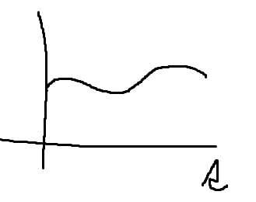
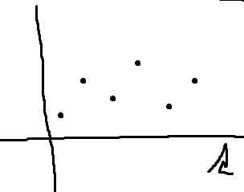

- Paralelní A/D převodník – neboli FLASH, přímý, komparační
- Výhody:
  - Nejrychlejší (v jednom časovém okamžiku)
    - Rychlost je dána rychlostí komparátorů a dekodérem
    - Řádově ns
- Nevýhody:
  - Pro n bitový převodník je potřeba 2^n – 1 komparátorů
    - Rozlišením roste/klesá počet komparátorů => nákladné řešení
  - Přesnost není moc velká (technologická náročnost výroby odporů)
- Pro snížení nákladů a zvýšení přesnosti je možné kaskádní zapojení
Uref – referenční napětí
Ux – analogový vstup
LSB – je na každém odporovém děliči stejné

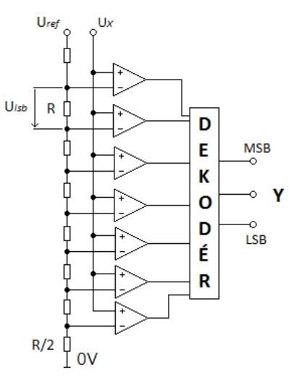

- Princip:
  - Komparátory porovnají převáděné napětí Vin s dílčím referenčním napětím Uref
Díky přesnému odporovému děliči je Uref rovnoměrně rozděleno na dílčí komparátory
Uin < Uref0..n => na výstupu přisl. komp je 0
Dekodér se postará o přechod do bin

Výstup komparátorů je většinou ještě přiveden na D klopný obvod až poté do dekodéru

- Paralelní A/D převodník – kaskáda
- Pro 8 bitový paralelní A/D převodník by bylo zapotřebí 255 komparátorů => nemožné
- Jedná se tzv. sériově-paralelní A/D převodníky
  - Doba převodu je delší
  - Možno dosáhnout většího a přesnějšího rozlišení
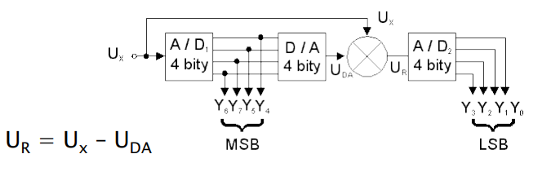

- Místo 255 komparátorů => 30
- Princip
  - První 4 vyšší bity se převedou na digitální a převedou se zpět na analogový signál,
následně se původní signál odečte s převedeným analogovým signálem Uda
a rozdíl se převede na digitální signál (zbylé 4 bity)

- Kompenzační A/D převodníky
- Tzv. automatické kompenzátory napětí
- Nejpoužívanějším, jednoduché na výrobu a rychlé
- Princip:
  - Porovnávají vst. napětí se zpětnovazebním napětím (získané z D/A převodníku),
Dokud není rozdíl minimální => ukončení převodu
- Přírůstkový
  - Princip: Čítač je inkrementován na základě impulzů a výstupu z komparátoru
  - Začátek převodu:
    - Obsah čítače vynulován
    - Výstup komp. Je „1“
  - S každým impulzem zvýšena hodnota čítače
    - Čímž také narůstá Uda
  - Konec převodu:
    - Hodnota je stejná nebo vyšší než Uvst
    - Výstup komp je „0“
    - Hodnota převáděného napětí je uložena v čítači (paměťové části)
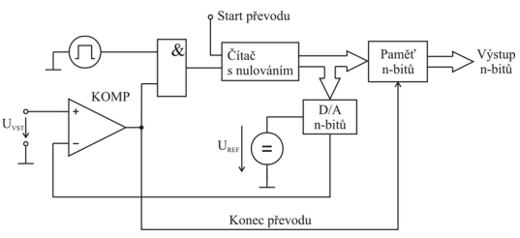
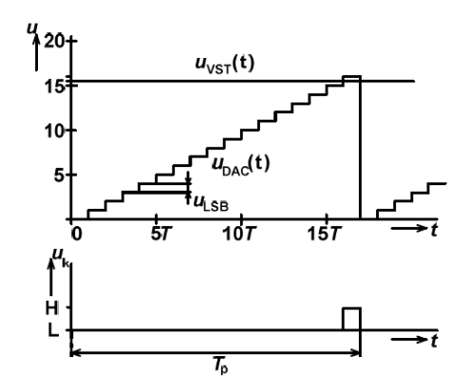
Generátor impulzů
Výstup
Výstup komparátoru

- Sledovací A/D převodník
- Vratný čítač => obousměrný čítač
- Směr je řízen výstupem komparátoru
- Špatně reaguje na rychlé změny signálu!
- Oscilace převodníku
- Poskytuje okamžitou hodnotu Ux

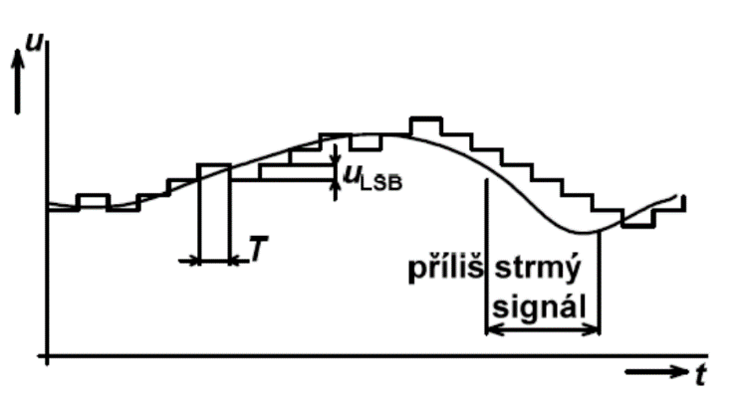
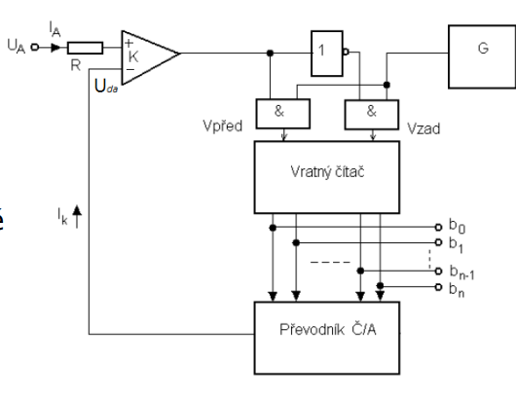
Generátor impulzů

- A/D převodník s postupnou aproximací
- Postupná kompenz. napětí od MSB po LSB
- Princip:
  - Nejdříve nulování registru
  - MSB nastaven „1“ -> DA vytvoří Uda = Uref /2
  - Uda = Ux ?
    - Uda > Ux
    - Bit zachován
    - Uda <= Ux
    - Bit nulován
- Pevná doba taktů
- Vysoká přesnost
- Použití: voltmetry, osciloskopy
- Vyžadují konst. vstupní napětí během převodu
  - Na vstupu kondenzátor

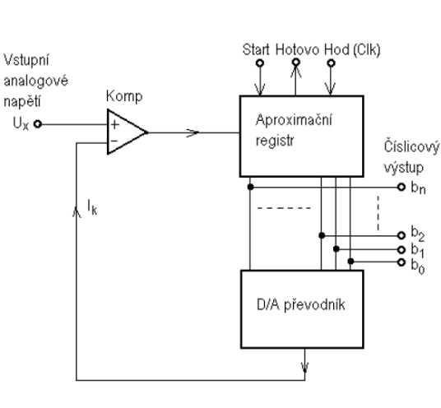

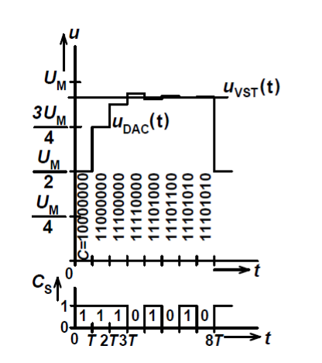

- A/D převodník s dvojitou integrací
- Pomalejší, ale velmi přesný (odolný vůči brumu a šumu)
- Princip:
  - Analogový signál je transformován na časový interval, který je následně digitalizován
  - 2 fáze převodu:
    - 1. fáze) Signál Start otevře hradlo => do čítače přichází impulzy, vstupní napětí nabijí kondenzátor (lineárně roste), tato fáze trvá vždy stejnou dobu Tx
    - 2. fáze) Nastane po naplnění čítače a přepnutí přepínače na Uref
(opačná polarita Uvst), vybíjí kondenzátor, Ui začně lineárně klesat úměrnou rychlosti velikosti Uref, ui=0 =>změna výstupu komparátoru => signál Stop
    - Hodnota uložena v čítači => obsah je úměrný času Tref,
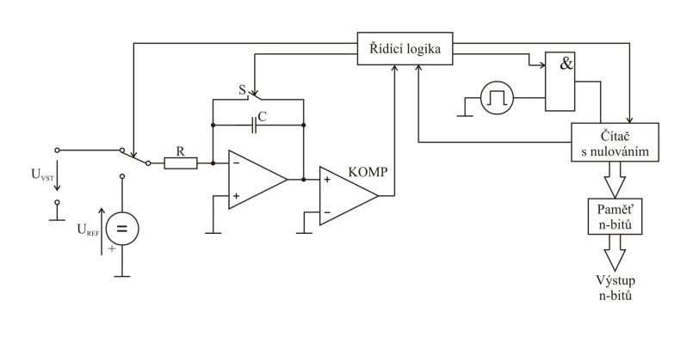
který je úměrný velikosti Uvst
  - Použití: multimetry

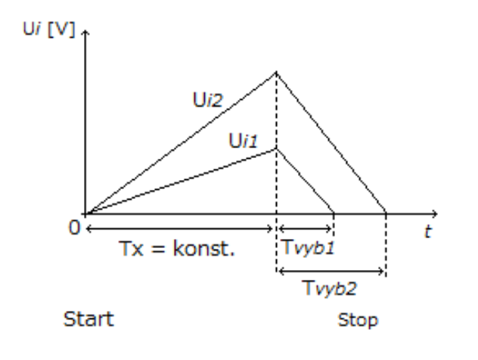

- A/D převodník sigma delta
- Rozdělen na analogovou a digitální část
- A: jednoduchá, pomalejší (integrátor, komparátor, zdroj Uref, obvody pro slučování
analogových signálu)
- D: složitější, rychlá (číslicová filtrace a decimace vzorkovaného signálu)
- Vzorkovací frekvence je n-krát větší než fmax vstupního signálu
  - Klasické A/D převodníky využívají shannon teorém
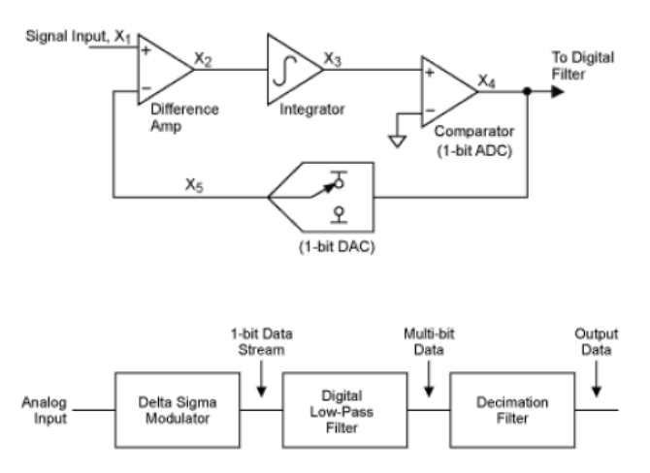

  - Mnohem větší počet vzorků -> oversampling
Vzorkování
Odfiltrování šumu
Vybírá počet vzorků
posuvník

  - Číslicový filtr
    - Potlačuje šum způsobený vzorkováním
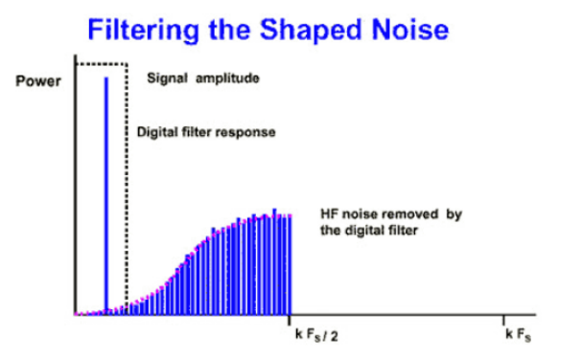

  - Decimace signálu – redukce délky signálu -> odstranění vybraných vzorků
(např. každý N-ty -> N-krát kratší signál)
  - Doba převodu: jednotky us
  - Levné, vysoké rozlišení (24,32bit), nízká spotřeba
  - Použití:
    - Audio

